

**<Website bán điện thoại - QLNS>**

**TÀI LIỆU ĐẶC TẢ YÊU CẦU**

**NGƯỜI SỬ DỤNG**

**Mã hiệu dự án: < >**

**Mã hiệu tài liệu: < >**

**<Hà Nội, 2019>BẢNG GHI NHẬN THAY ĐỔI**

*A – Tạo mới, M – Sửa đổi, D – Xóa bỏ

|  |  |  |  |  |  |  |
| --- | --- | --- | --- | --- | --- | --- |
| **Ngày**  **thay đổi** | **Vị trí**  **thay đổi** | **A\***  **M, D** | **Nguồn gốc** | **Phiên**  **bản cũ** | **Mô tả thay đổi** | **Phiên**  **bản mới** |
| 07/2018 |  | A |  |  |  | V1.0 |
|  |  |  |  |  |  |  |
|  |  |  |  |  |  |  |
|  |  |  |  |  |  |  |
|  |  |  |  |  |  |  |
|  |  |  |  |  |  |  |
|  |  |  |  |  |  |  |
|  |  |  |  |  |  |  |
|  |  |  |  |  |  |  |
|  |  |  |  |  |  |  |
|  |  |  |  |  |  |  |
|  |  |  |  |  |  |  |
|  |  |  |  |  |  |  |
|  |  |  |  |  |  |  |
|  |  |  |  |  |  |  |
|  |  |  |  |  |  |  |

**TRANG KÝ**

Người lập: <Ngày>

<Chức danh>

Người xem xét: <Ngày>

<Chức danh>

Người xem xét: <Ngày>

<Chức danh>

Người phê duyệt: <Ngày>

<Chức danh>

**MỤC LỤC**

1 GIỚI THIỆU 5

1.1 Mục đích tài liệu 5

1.2 Phạm vi tài liệu 5

# GIỚI THIỆU

## Mục đích tài liệu

Tài liệu này nêu chi tiết các yêu cầu chức năng và các yêu cầu phi chức năng cho Trang quản trị

## Phạm vi tài liệu

Phạm vi của tài liệu này là dành cho mọi giao diện được yêu cầu.

## Định nghĩa thuật ngữ và các từ viết tắt

| **Thuật ngữ** | **Định nghĩa** | **Ghi chú** |
| --- | --- | --- |
|  |  |  |
|  |  |  |
|  |  |  |
|  |  |  |
|  |  |  |
|  |  |  |

Bảng 1: Thuật ngữ và định nghĩa

## Tài liệu tham khảo

|  |  |  |  |
| --- | --- | --- | --- |
| Tên tài liệu | Ngày phát hành | Nguồn | Ghi chú |
|  |  |  |  |
|  |  |  |  |
|  |  |  |  |

# TỔNG QUAN VỀ HỆ THỐNG

## Sơ đồ quan hệ Usecase (thiếu sơ đồ)

|  |  |  |
| --- | --- | --- |
| **UC** | **Tên** | **Miêu tả** |
| UC001 | Đăng nhập & Đăng xuất |  |
| UC002 | Quản lý nhân viên |  |
| UC003 | Quản lý khách hàng |  |
| UC004 | Quản lý danh mục sp |  |
| UC005 | Quản lý sản phẩm |  |
| UC006 | Quản lý hóa đơn |  |
| UC007 | Danh sách đánh giá |  |
| UC008 | Danh sách phản hồi |  |
| UC009 | Xem sản phẩm |  |
| UC010 | Xem chi tiết sản phẩm |  |

## Sơ đồ quan hệ thực thể

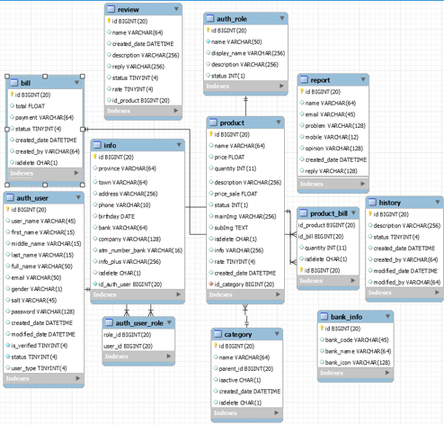

|  |  |  |
| --- | --- | --- |
| **#** | Thực thể | Sự miêu tả |
| 1 | Bill |  |
| 2 | Review |  |
| 3 | Info |  |
| 4 | Auth_user |  |
| 5 | Auth_role |  |
| 6 | Auth_user_role |  |
| 7 | Product |  |
| 8 | Report |  |
| 9 | Product_bill |  |
| 10 | History |  |
| 11 | Bank_info |  |

2.2.1.Các thuộc tính của bảng Bill

|  |  |  |
| --- | --- | --- |
| **Tên trường** | **Kiểu dữ liệu** | **Không cho phép** |
| Id | INT | 20 kí tự |
| Total | FLOAT |  |
| PAYMENT | VARCHAR | 64 kí tự |
| Status | TINY INT | 4 kí tự |
| CREATE_DATE | DATETIME |  |
| CREATE_BY | VARCHAR | 64 kí tự |

2.2.2.Các thuộc tính của bảng Review

|  |  |  |
| --- | --- | --- |
| **Tên trường** | **Kiểu dữ liệu** | **Không cho phép** |
|  |  |  |

2.2.3.Các thuộc tính của bảng Info

|  |  |  |
| --- | --- | --- |
| **Tên trường** | **Kiểu dữ liệu** | **Không cho phép** |
|  |  |  |

2.2.4.Các thuộc tính của bảng Auth_user

|  |  |  |
| --- | --- | --- |
| **Tên trường** | **Kiểu dữ liệu** | **Không cho phép** |
|  |  |  |

2.2.5.Các thuộc tính của bảng Auth_role

|  |  |  |
| --- | --- | --- |
| **Tên trường** | **Kiểu dữ liệu** | **Không cho phép** |
|  |  |  |

2.2.6.Các thuộc tính của bảng Auth_user_role

|  |  |  |
| --- | --- | --- |
| **Tên trường** | **Kiểu dữ liệu** | **Không cho phép** |
|  |  |  |

2.2.7.Các thuộc tính của bảng Product

|  |  |  |
| --- | --- | --- |
| **Tên trường** | **Kiểu dữ liệu** | **Không cho phép** |
|  |  |  |

2.2.8.Các thuộc tính của bảng Report

|  |  |  |
| --- | --- | --- |
| **Tên trường** | **Kiểu dữ liệu** | **Không cho phép** |
|  |  |  |

2.2.9.Các thuộc tính của bảng Product_bill

|  |  |  |
| --- | --- | --- |
| **Tên trường** | **Kiểu dữ liệu** | **Không cho phép** |
|  |  |  |

2.2.10.Các thuộc tính của bảng History

|  |  |  |
| --- | --- | --- |
| **Tên trường** | **Kiểu dữ liệu** | **Không cho phép** |
|  |  |  |

2.2.11.Các thuộc tính của bảng Bank_info

|  |  |  |
| --- | --- | --- |
| **Tên trường** | **Kiểu dữ liệu** | **Không cho phép** |
|  |  |  |

# Yêu cầu về chức năng

## Đăng nhập và đăng xuất

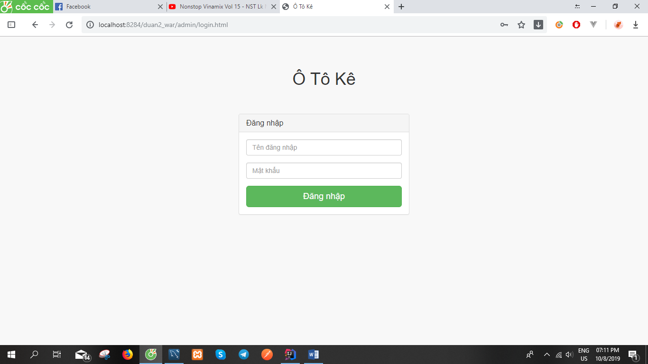

Người dùng sẽ nhập Tên người dùng và Mật khẩu để đăng nhập hệ thống.

## Quản lý nhân viên ( quyền của admin)

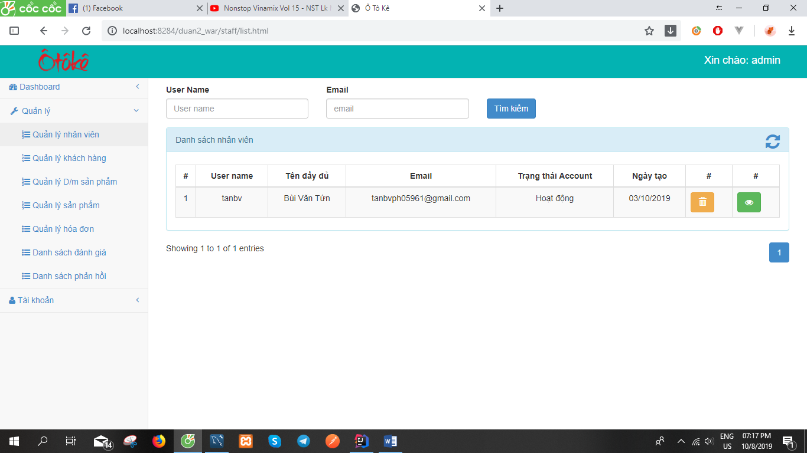

Người dùng sau khi đăng nhập thành công dưới vai trò admin sẽ được truy cập vào trang quản lý nhân viên, trong đó bao gồm các tính năng:

-Tìm kiếm theo User name và Email

-Bảng hiển thị danh sách nhân viên

+Nút làm mới

+Các thuộc tính của bảng ( Stt, Username, Tên đầy đủ, Email, Trạng thái account, Ngày tạo)

+Nút xóa thông tin nhân viên

+Nút xem chi tiết thông tin nhân viên : khi người dùng dưới quyền admin thực hiện thao tác tại nút này, giao diện chi tiết thông tin nhân viên sẽ được hiển thị

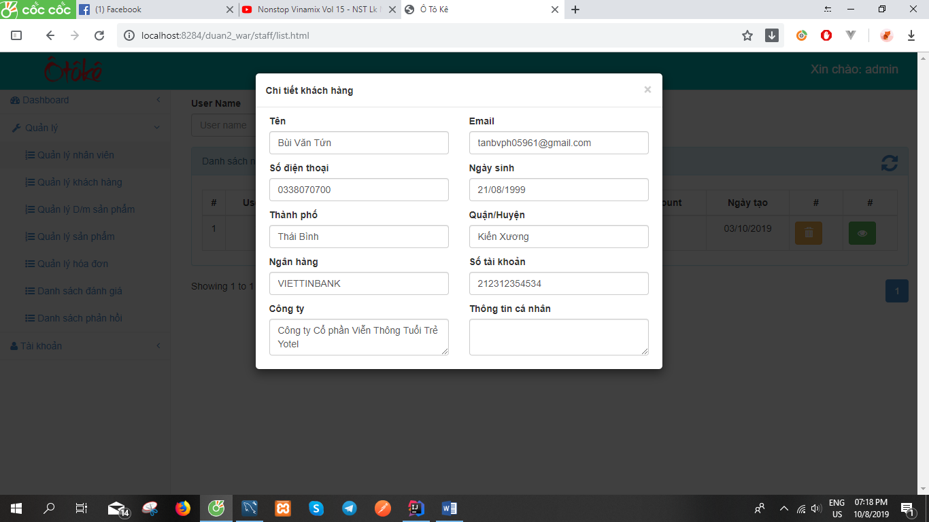

Tại bảng chi tiết thông tin nhân viên bao gồm đầy đủ các trường hiển thị (không thể chỉnh sửa)

Các trường hiển thị bao gồm : Tên, Số ĐT, Thành phố, Ngân hàng, Công ty, Email, Ngày sinh,

Quận/Huyện, Số tài khoản và Thông tin cá nhân

## Quản lý khách hàng

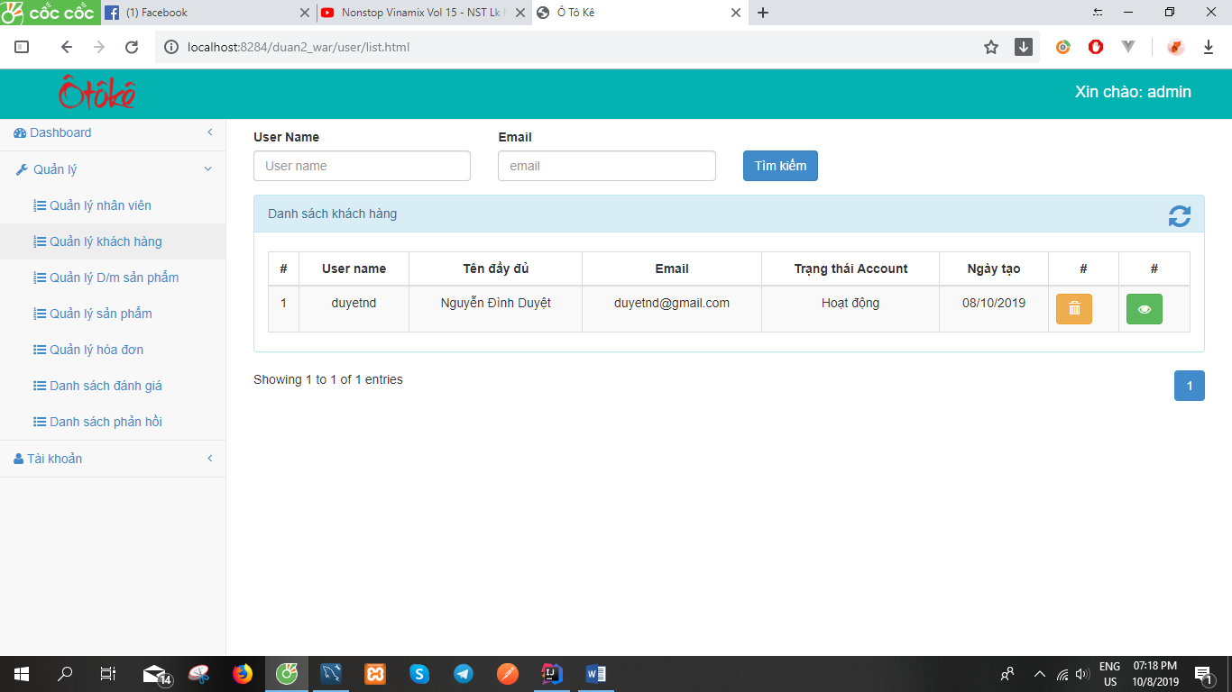

Người dùng sau khi đăng nhập thành công dưới vai trò admin sẽ được truy cập vào trang quản lý khác hàng, trong đó bao gồm các tính năng:

-Tìm kiếm theo User name và Email

-Bảng hiển thị danh sách nhân viên

+Nút làm mới

+Các thuộc tính của bảng ( Stt, Username, Tên đầy đủ, Email, Trạng thái account, Ngày tạo)

+Nút xóa thông tin nhân viên

+Nút xem chi tiết thông tin khách hàng : khi người dùng dưới quyền admin thực hiện thao tác tại nút này, giao diện chi tiết thông tin nhân viên sẽ được hiển thị



Tại bảng chi tiết thông tin nhân viên bao gồm đầy đủ các trường hiển thị (không thể chỉnh sửa)

Các trường hiển thị bao gồm : Tên, Số ĐT, Thành phố, Ngân hàng, Công ty, Email, Ngày sinh,

Quận/Huyện, Số tài khoản và Thông tin cá nhân

## Quản lý sản phẩm

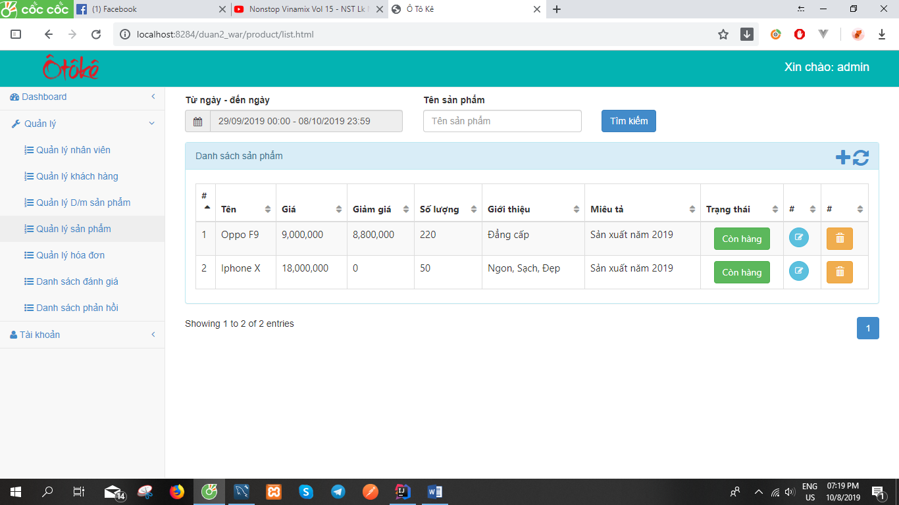

Người dùng sau khi đăng nhập thành công dưới vai trò admin sẽ được truy cập vào trang quản lý sản phẩm, trong đó bao gồm các tính năng:

-Thời gian nhập sản phẩm (Từ ngày- đến ngày)

-Tìm kiếm theo Tên sản phẩm

-Bảng hiển thị danh sách sản phẩm

+Nút thêm mới

+Nút làm mới

+Các thuộc tính của bảng ( Stt, Giá, Giảm giá, Số lượng, Giới thiệu, Miêu tả, Trạng thái)

+Nút sửa thông tin sản phẩm

+Nút xóa thông tin sản phẩm

## Quản lý hóa đơn

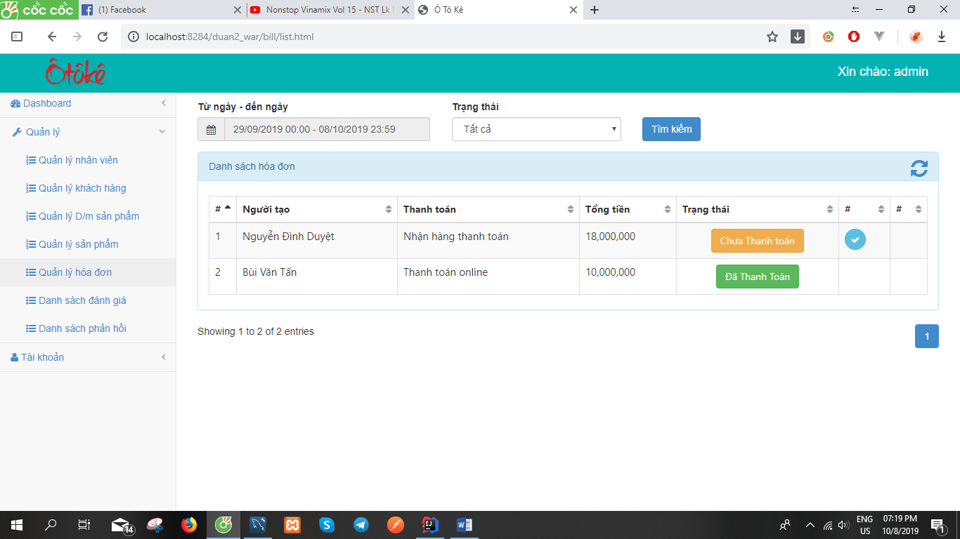

Người dùng sau khi đăng nhập thành công dưới vai trò admin sẽ được truy cập vào trang quản lý hóa đơn, trong đó bao gồm các tính năng:

-Thời gian nhập sản phẩm (Từ ngày- đến ngày)

-Tìm kiếm theo Trạng thái

-Bảng hiển thị danh sách hóa đơn

+Nút làm mới

+Các thuộc tính của bảng ( Stt, Người tạo, Thanh toán, Tổng tiền, Trạng thái)

## Danh sách đánh giá

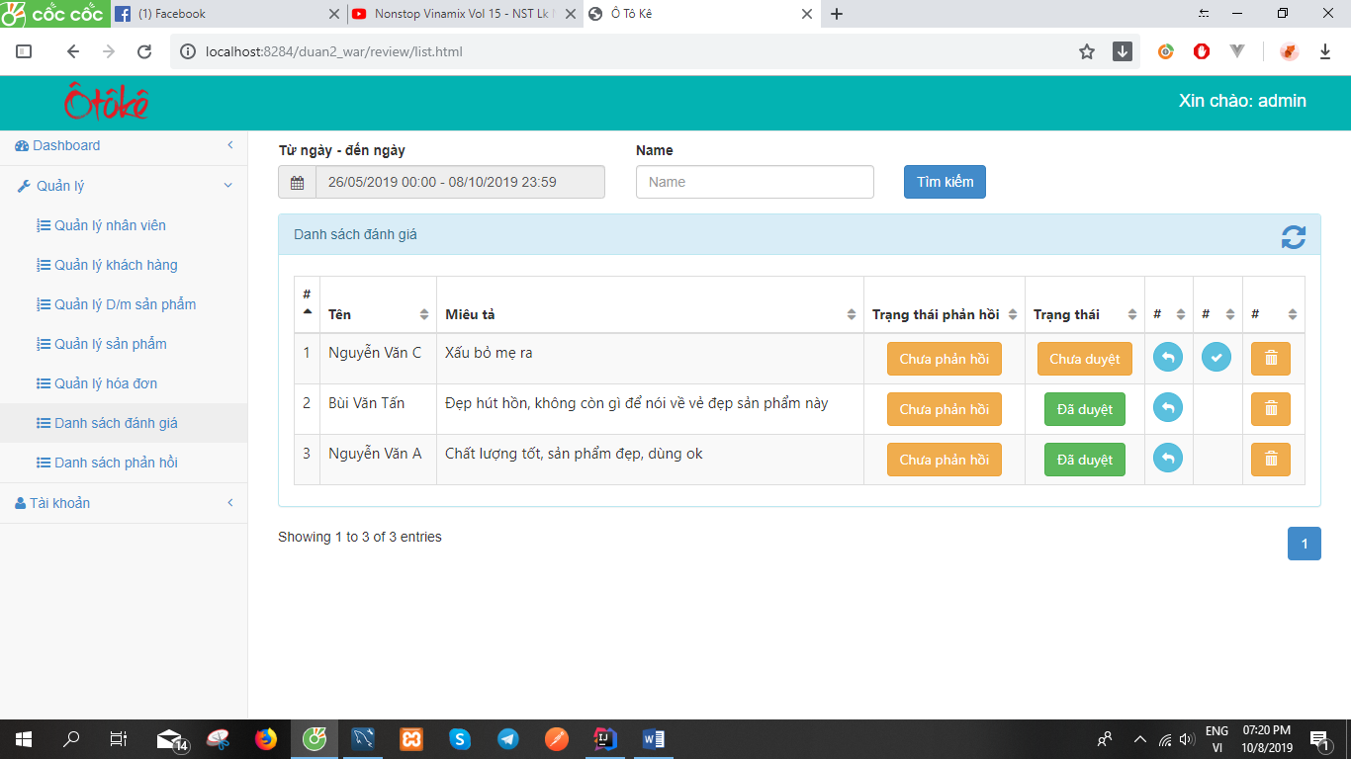

Người dùng sau khi đăng nhập thành công dưới vai trò admin sẽ được truy cập vào trang danh sách đánh giá, trong đó bao gồm các tính năng:

-Thời gian nhập sản phẩm (Từ ngày- đến ngày)

-Tìm kiếm theo Name

-Bảng hiển thị danh sách đánh giá

+Nút làm mới

+Các thuộc tính của bảng ( Stt, Tên, Miêu tả, Trạng thái phản hồi, Trạng thái)

+Nút

+Nút xóa đánh giá

**Mỗi khách hàng chỉ được đánh giá sản phẩm một lần duy nhất, trong đó việc đánh giá chỉ được thực hiện sau khi trạng thái “Đã duyệt” được thực hiện

## Danh sách phản hồi

